FLORI ŞI COLORANT ALIMENTAR
ÎŞI VOR SCHIMBA FLORILE CULOAREA?

Categoria de vârstă : 6-12 ani

Autori: Cîmpian Carmen
LICEUL TEHNOLOGIC SPECIAL PENTRU DEFICIENȚI DE AUZ CLUJ-NAPOCA

Competenţe:
- Elevii vor şti să explice cum îşi pot schimba culoarea florile
- Elevii vor şti să realizeze un experiment
- Elevii vor şti să creeze lucruri utile cu ajutorul tehnicilor învăţate

Competenţe conform curriculumului european:
http://eur-lex.europa.eu/legal-content/EN/TXT/?uri=LEGISSUM%3Ac11090

Evaluare formativă:
- Explicarea paşilor experimentului de schimbare a culorii florilor
- Definirea cuvintelor: floare, rădăcină, tulpină, frunză, colorant alimentar
- Identificarea materialelor necesare pentru schimbarea culorii unei flori

Evaluare sumativă:
- Realizarea unui experiment pentru schimbarea culorii florilor folosind colorant alimentar

Vocabular/Cuvinte cheie:
- Floare, rădăcină, tulpină, frunză, colorant alimentar

Scurtă descriere a contextului/scenariului educaţional:

Profesorul şi elevii vor urmări filmul ” Schimbă culoarea florilor”. Profesorul va pune întrebări elevilor despre limbajul mimico-gestual utilizat şi le va explica vocabularul nou şi noile concepte întâlnite. Elevii vor utiliza limbajul mimico-gestual pentru a exersa noul vocabular. Elevii vor urmări filmul din nou. Un elev poate explica etapele schimbării culorii unei flori utilizând colorant alimentar. Profesorul va împărţi copiilor fişele educaţionale. Copiii vor completa fişele educaţionale. Profesorul îi va ajuta pe elevi.

Materiale necesare:
- Foarfece, lipici, creioane colorate, laptop/TV

Sugestii pentru utilizarea limbajului mimico-gestual:
- Folosiţi limbajul mimico-gestual pentru exersarea noului vocabular, obiectelor necesare schimbării culorii florilor, pentru a exprima paşii

1. Încercuiți materialele folosite în filmul ”Schimbă culoarea florilor”: 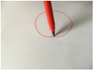

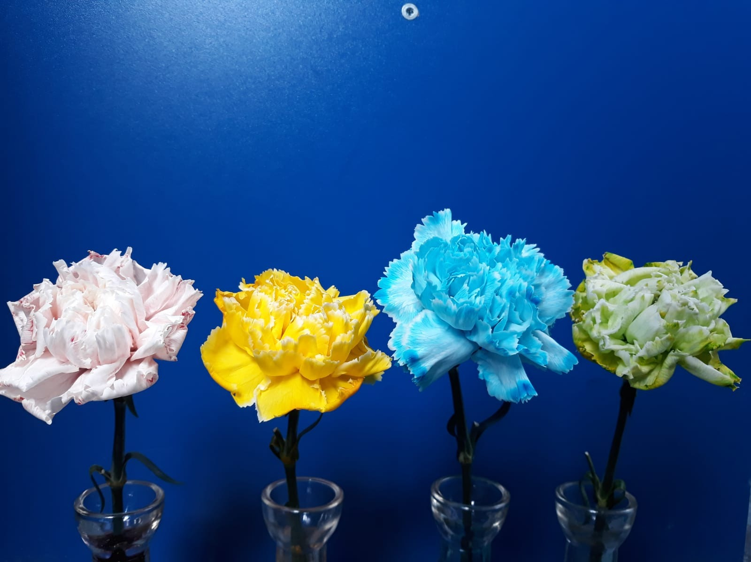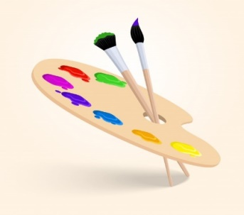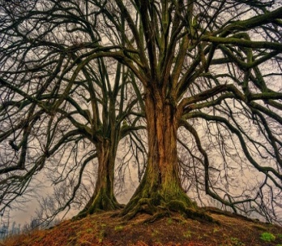

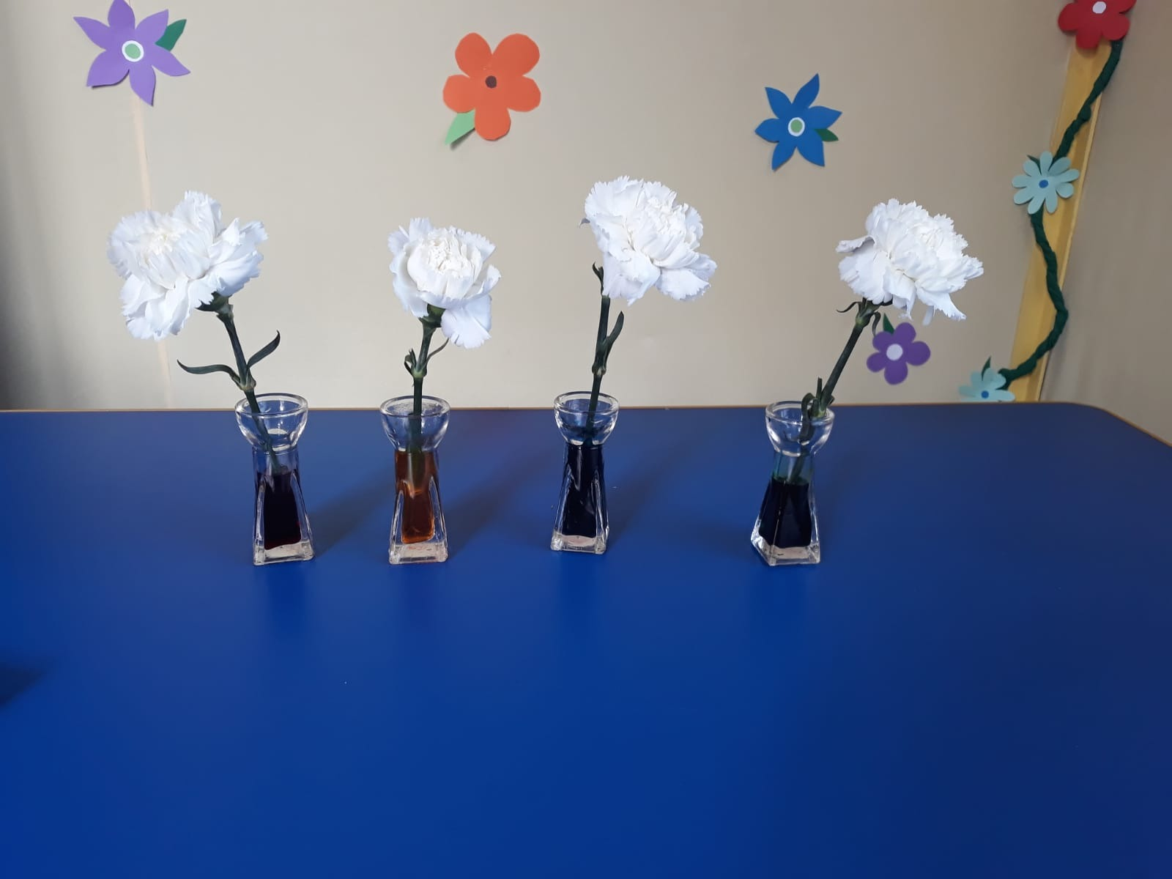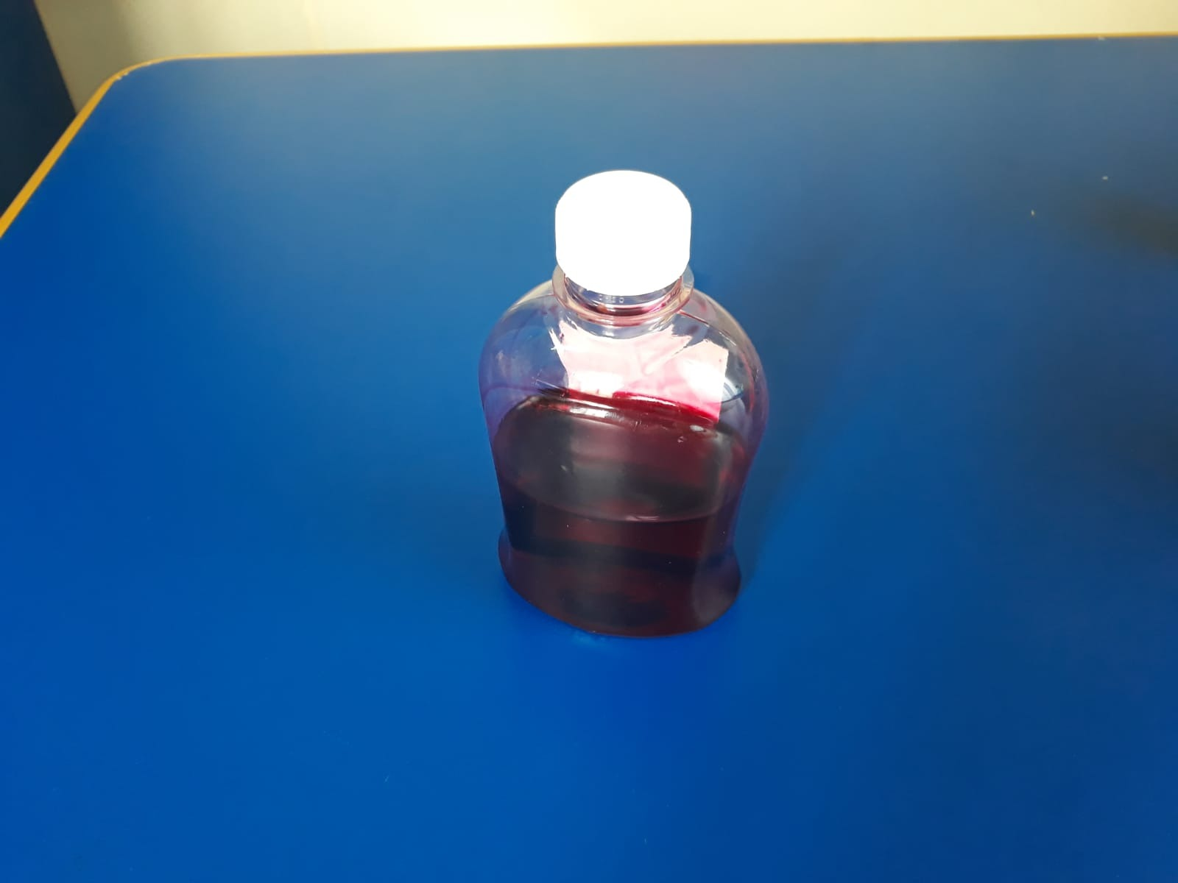

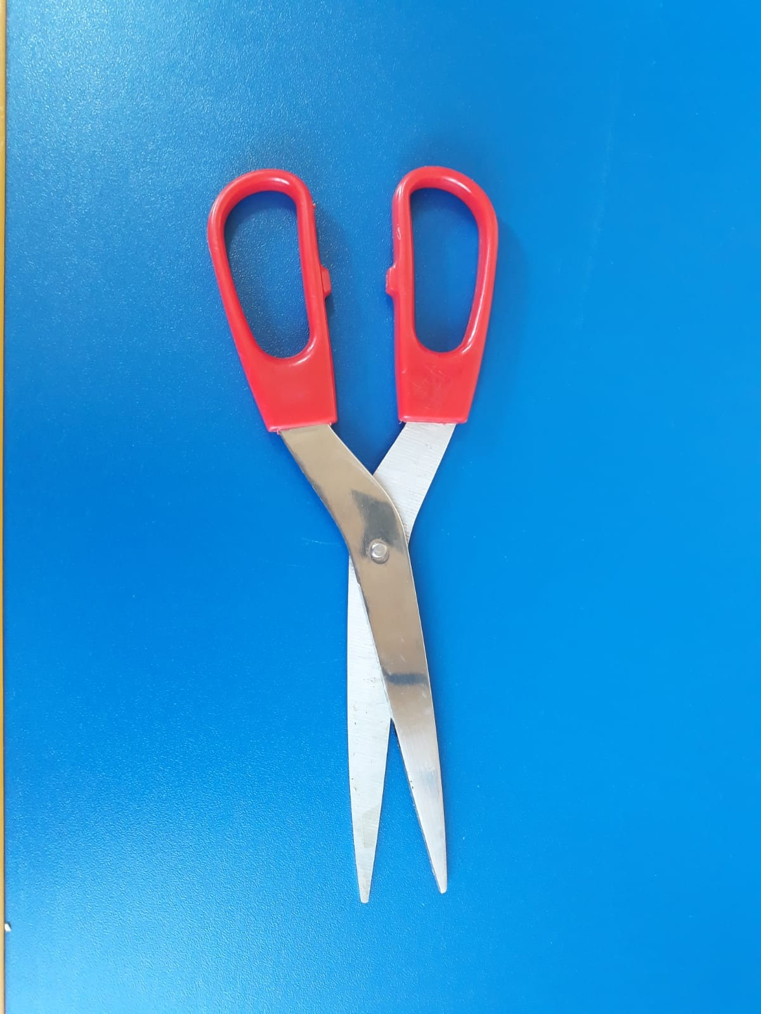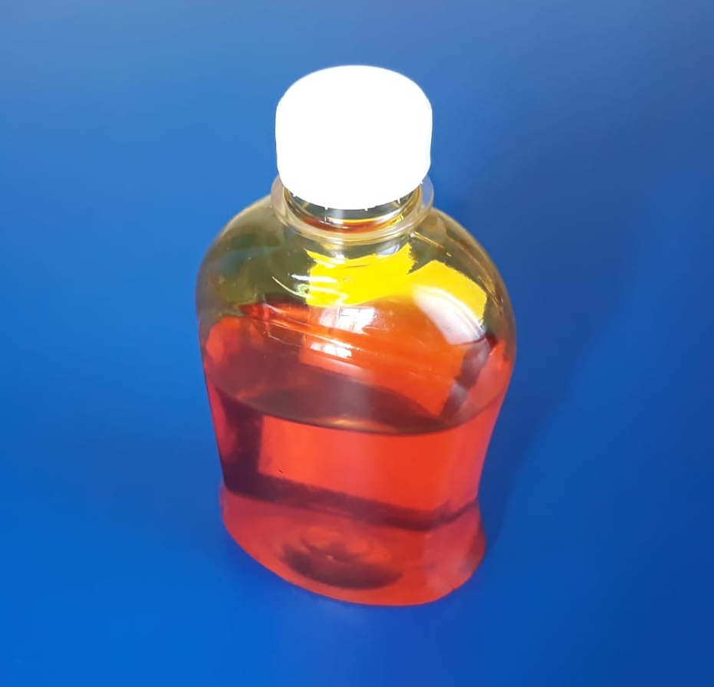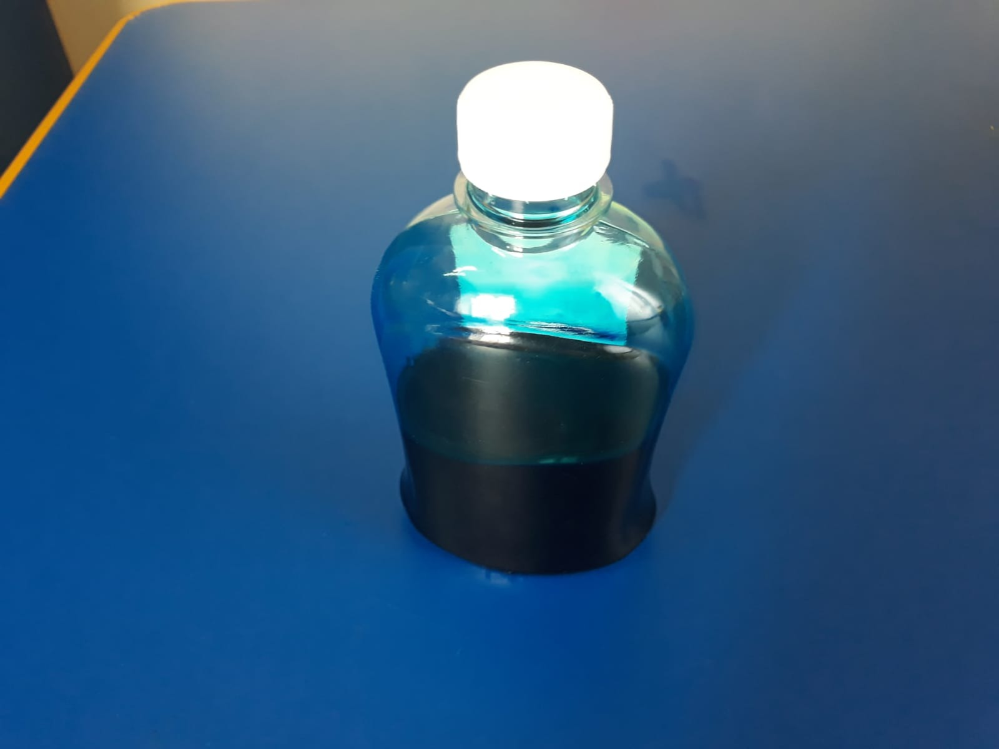

2. Potriviți florile și culorile. 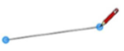

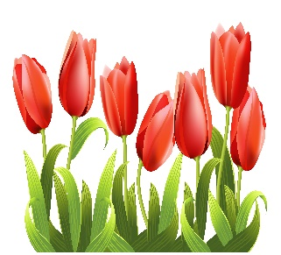

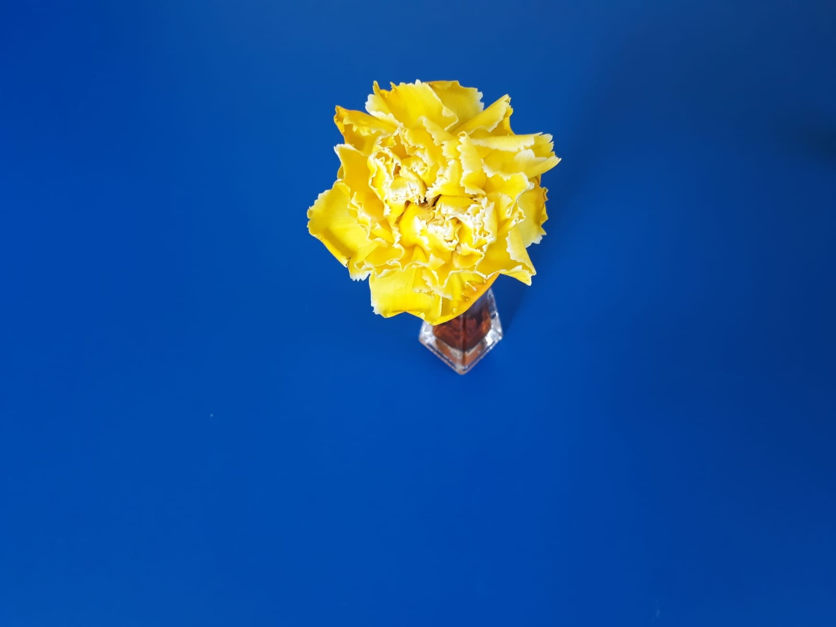



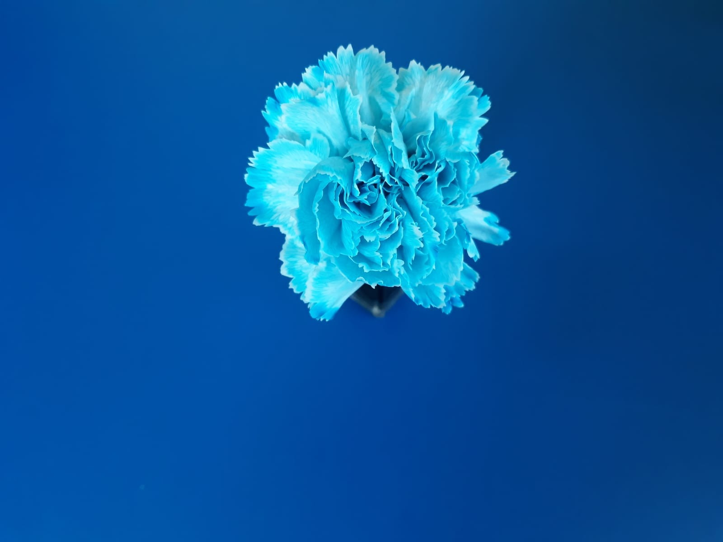

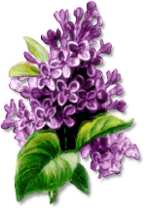

3. Încercuiți doar florile.

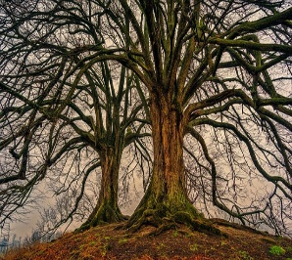

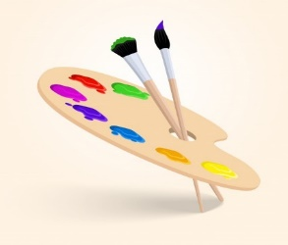



4. Potriviți părțile plantei și cuvintele corespunzătoare:

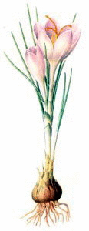

Cuvinte: rădăcină, tulpină, frunză, floare

5.Scrieți cuvintele corespunzătoare pentru imaginile următoare:







6. Pentru a colora florile trebuie să duci colorantul alimentar la flori

7. Potriviți imaginea cu cuvântul corect.

Floare

Rădăcină

Colorant alimentar
Foarfece

Tulpină 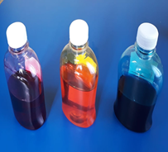

8. Desenați partea preferată din acest experiment.


9. Scrie în ce culoare ai vrea să schimbi o floare și de ce.

__________________________________________________________________________________________________________________________________________________________________________________________________________________________________________________________________________________________________________________________________________________________________________________________________________________________________________________________________________________________________________________________________________________________________________________________________________________________________________________________________________________________________________________________________________________________________________________________________________________________________________________________________________________________

10. Numerotați etapele experimentului:

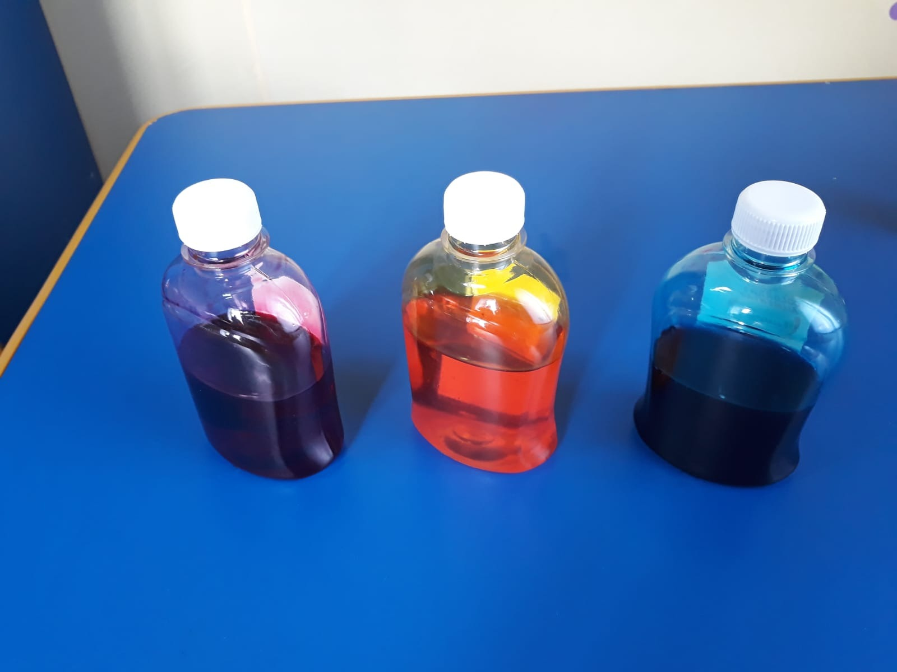

Link-uri/Resurse digitale

- www.freepik.com
2. www.pixabay.com
3.colored flowers/ science experiments for kids https://www.youtube.com/watch?v=y9hprlmck44
4. color changing flowers science experiment https://www.rookieparenting.com/color-changing-flowers-science-experiment/
5. carnations rainbow color changing – DIY science experiment https://www.youtube.com/watch?v=KV4YuzuXpjQ

